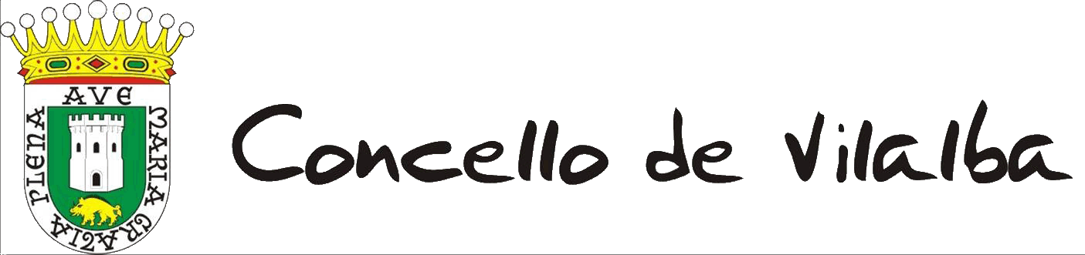
II PROBA CLASIFICATORIA ATLETISMO ESCOLAR BENXAMÍN E ALEVÍN. 08 marzo 2022 ( de 9:45 a 2:00 pm)
LUGAR DA PROBA: Estadio Atletismo Gregorio Pérez Rivera de Lugo, xunto ao Pavillón Novo do Breogán, na zona Universitaria de Lugo. Enlace de Google Maps na web do Insua.
HORARIO: Debemos estar 20 minutos antes de cada proba, vide con tempo para coller dorsal e estar na cámara de chamadas para cada proba. Controlade as vosas probas, marcádeas no horario e contade cos 20 min antes da cámara de chamadas.
XORNADAS COMPETICIÓN
- 8 de maio 2022 – 2ª Proba Clasificatoria Infantil e Cadete.
- 29 de maio 2022 – Campionato Provincial e Combinadas Benxamín e Alevín(mañá) Infantil (Tarde).
EQUIPACIÓN DO INSUA: levade a equipación do Insua se a tedes. Camiseta do Insua e lembrade devolvela ao final dos campionatos de atletismo.
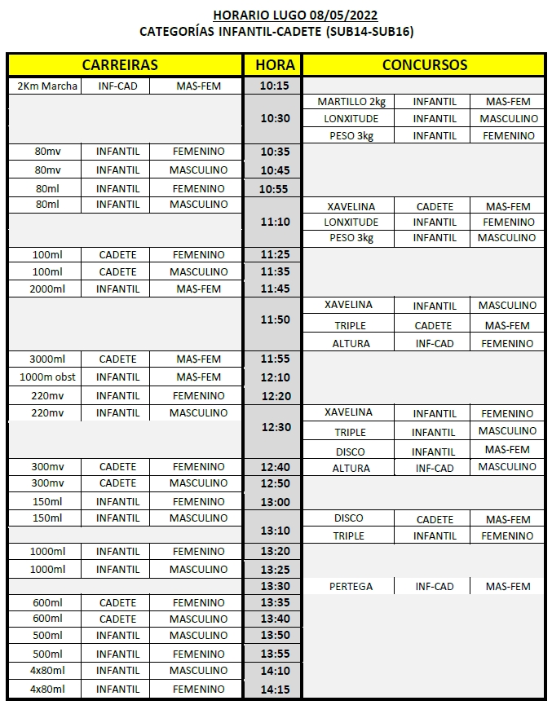
COMPORTAMENTO: Os papás e atletas non deben estar nas gradas ou detrás dos valados brancos, non poden andar pola pista libremente, corremos o risco de ser sancionados. Pregamos que respectedes esta norma.
INSCRICIÓN E PROBAS: Inscricións ata o LUNS anterior á proba. WhasttApp 616501003.Normas Protocolo Covid igual que o derradeiro día.

Horarios de tódalas xornadas na web do Insua*

